微積分期末呈現

組員: B093040023 郭曜誠 B093040022 毛梓桓 B093040041 符新祐

1. **研究動機:**
2. 在下雨的大街上、在人來人往的車站裡、在搭交通工具上下學的路上，常常想聽個音樂，為下課後的自己放鬆身心，亦或是為考試前的自己來個心靈沉澱，然而破爛不堪的耳機品質時常使自己只聽得到周遭的環境噪音。呼嘯而來的風切聲、打落在傘上的雨滴聲，皆使自己越聽越煩躁， 無法享受音樂的美好。因此在科技不斷進步的今日，我們想對降噪這項技術有更深入的了解，並試圖結合微積分，開創更便利的生活。
3. 近年Apple於2019年推出了Airpods pro引發了降噪耳機的熱潮。然而隨便一個耳機就要6千以上，對身為學生的我們而言實在是吃不消。驚為天人的價格不禁令我們好奇，是甚麼原因，相比普通耳機，降噪耳機貴了這麼多，他比傳統的耳機多了什麼優勢? 因此想更深入的對著個層面去作探討。
4. **研究方向:**
5. **增大音量:**

就之前所學我們了解到我們之所以在某一個瞬間無法清楚聽到耳機內的音樂，即是因為外界環境噪音的頻率疊加在了原有的音頻之上。因此我們希望透過原有的頻譜、環境噪音的頻譜去做疊加前及疊加後的比較以及最後的透過加大音量，去看能不能達到一個覆蓋噪音的效果。

1. **被動降噪:**

探討透過物理的方式，從而改善外界噪音對音質的影響。

1. **傅立葉轉換之應用: (主動降噪)**

先經由耳機裝配的降噪設備，對外界頻譜進行分析，再透過傅利葉轉換分解一段周期訊號並產生反向頻譜來抵銷噪音。聽起來很玄，但其實是一種非常可行的方案，更是我們期末報告的研究重點 !

1. **研究內容:**
2. **增大音量:**

首先是環境噪音的頻譜例子:

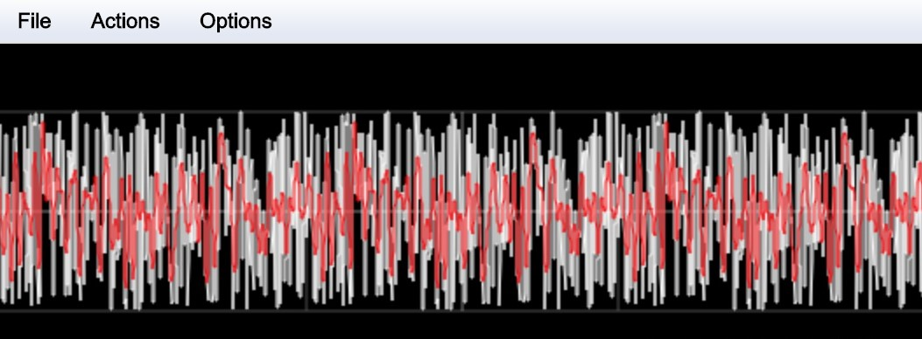

假使某個聽音樂的時刻，我們聽到的音樂是正常而不是特別大聲，且給定一個瞬間，我們耳機是輸出一個類似這樣的頻譜的:

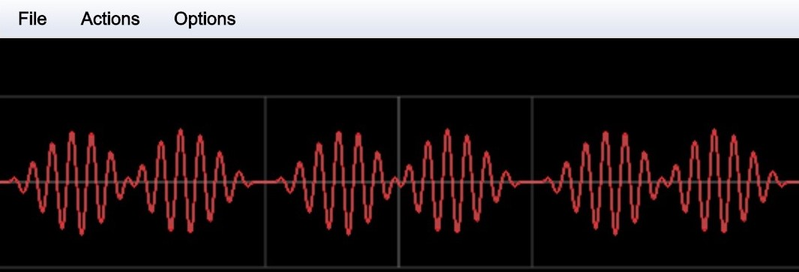

但由於環境噪音夾雜在裡面，經過聲音的疊加後，我們聽到的聲音將會失真，從而變成以下這種訊號:

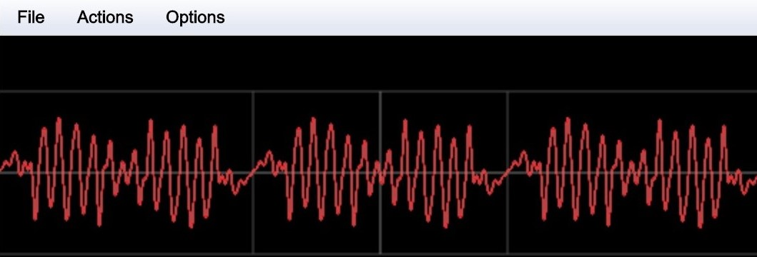

我們聽到的音樂有些地方就會被噪音影響到，有些細節也會因此改變，甚至是沒聲音；這個時候只要能加大音量，去覆蓋掉噪音就能達到以下效果:

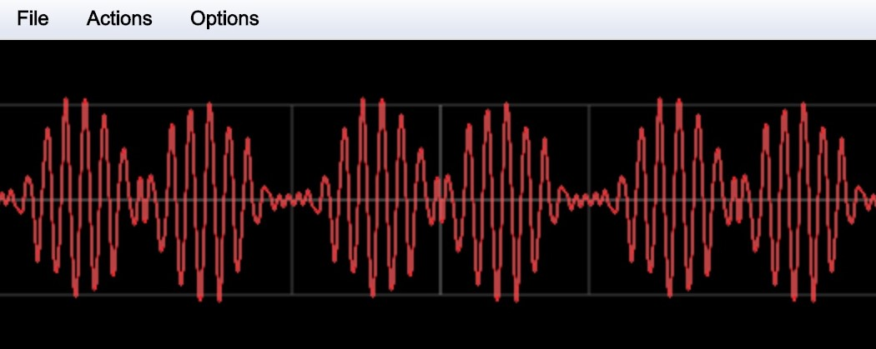

經過上述呈現後，我們再來比對一下，可以很清楚地發現，加大音量後的輸出聲音，是更接近無損音質的，以下是對比圖:

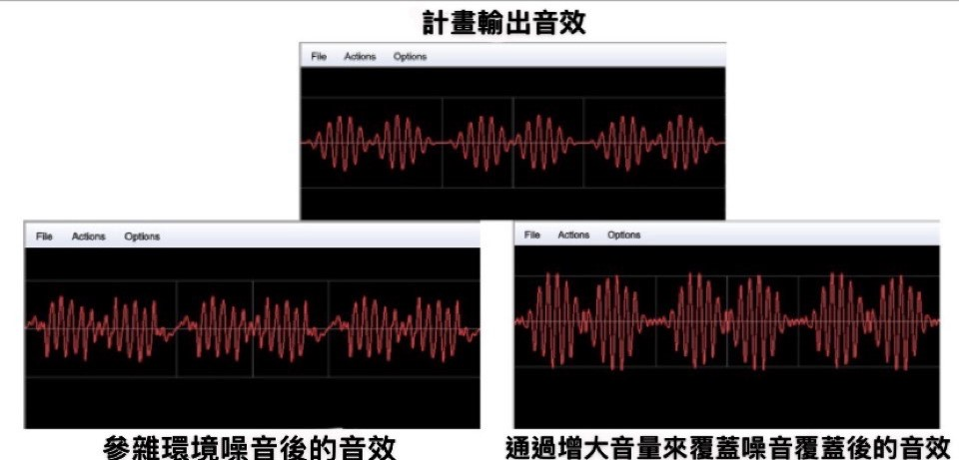

**結論:**

**甲(利):** 增大音量後的頻譜更接近聲音原來的頻譜，這一過程可以理解為耳機輸出更大的音量會覆蓋過環境噪音，然後就可以清楚聽見音樂了

**乙(弊):** 然而此項技術也是有弊端的，即是會影像我們的聽力。當耳機 音量超過耳機最大輸出的2/3時，就會損害我們的聽覺細胞，更有害身體健康。

1. **物理降噪:**

又稱被動降噪，即是透過給耳機加上膠套，防止外界噪音穿進耳朵，從而降低外界環境音對音質的影響。除此之外也有其他許多的方式，像是耳塞的材質及大小等，這也可以說明未甚麼有時候購買無線耳機時有著3、4副的耳塞；還有像是通過人體工學設計來符合人體耳朵外型的耳機，就能夠有效地把空間所展現出來的聲音隔絕於人耳之外。然而缺點則是物理降噪不能對噪音過高的音頻進行屏蔽，所以對於降噪要求高的人還是得提高預算購買主動降噪耳機。

1. **主動降噪:**

我們透過Dev C++編譯器執行傅立葉轉換的概念: $\int_{-∞}^{∞}{{s\left(t\right)∙e}^{-j2πft}dt}$

其中利用傅立葉級數將一個複雜的周期信號分解為簡單的sin、cos的組合。這裡傅立葉的原理是，把這個函數的時間方向給積分掉，這樣就只剩下振幅與角速度兩個變量。如果我們把實驗圖表中的角速度給一個大小相同方向相反的振幅S(f)，就可以把這個頻率的信號完全抵消掉，也就是說這個聲音就沒了，以下是我們用程式執行的過程:

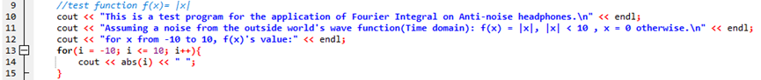

1. 測試的function為x=|x|, |x|< 10，假設這是我們設法要消除的其中一個噪音



1. 以傅立葉積分的結果代入w(ω) = 1, 2, 3, …… 10

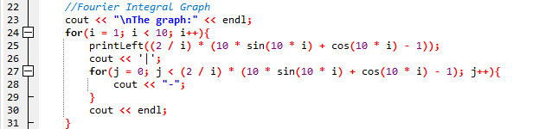

1. 將得出的結果繪成圖形，執行結果如(4.)所示

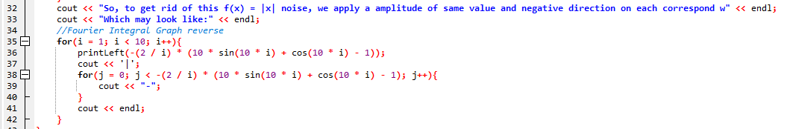

1. 最後將降噪耳機要施加的振幅圖形繪出，結果如(4.)所示
2. **研究結果:**我們以主動降噪為方向，利用傅立葉積分簡單的模擬一般噪音在進入降噪耳機處理的過程，執行結果如下(使用C++編譯器):

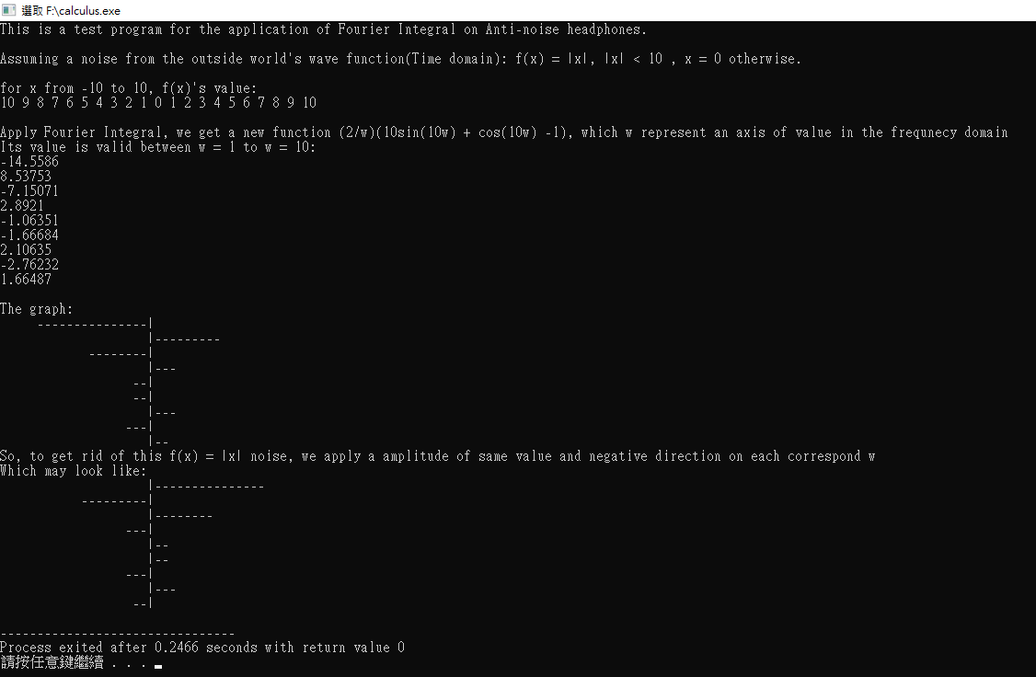

1. **研究結論及心得:**

有了上述的技術，我們得以晶片的方式置入這種降噪式耳機內部的聲學處理器。在聽到外部的噪音時會通過高靈敏度的麥克風進行聲音採集，最後再把採集到的聲音經過元件進行分析處理運算，產生一個相同頻率的抵銷聲進行相消干涉，從而抵銷環境噪音。這次的微積分期末使得我們獲益良多，藉這個機會，我們得以藉平日之所學: 微積分、C程式，應用於生活中。雖說降噪科技並非最新科技但在經過研究後，我們得以更深入的了解甚至是自己實作及運用。考驗我們數學能力的同時，更加深了我們實作上面的經驗，相信這對身為資工系的我們會有很大的幫助。以上是我們的報告，謝謝教授。